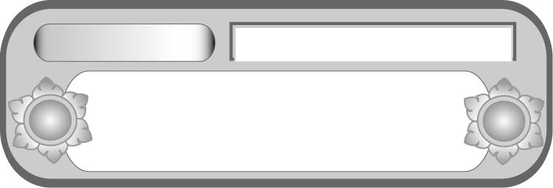
หน่วยการเรียนรู้ที่ ๑๒
ฟัง ดู รู้สนทนา...ภาษาสื่อสาร

แผนการจัดการเรียนรู้ที่ ๑ ฉันภาคภูมิใจ...จึงใฝ่รายงาน

เรื่องที่ ๔ การพูดรายงาน
ชั้นประถมศึกษาปีที่ ๕ เวลา ๑ ชั่วโมง


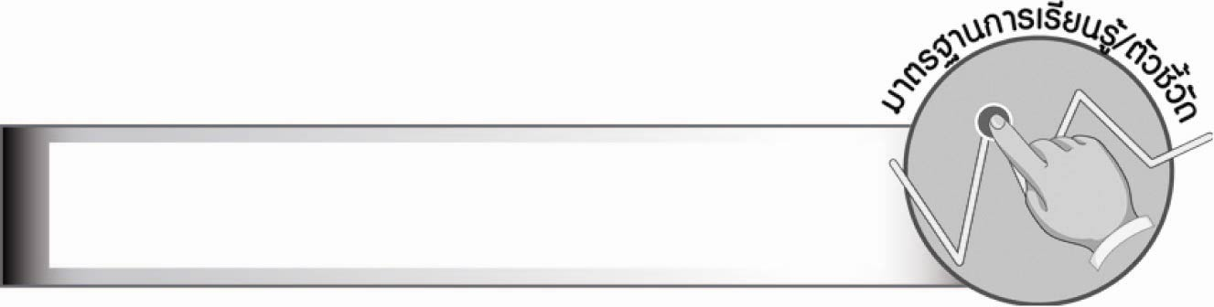
มาตรฐานการเรียนรู้/ตัวชี้วัด

มาตรฐานการเรียนรู้
มาตรฐาน ท ๓.๑ สามารถเลือกฟังและดูอย่างมีวิจารณญาณ และพูดแสดงความรู้ ความคิด
และความรู้สึกในโอกาสต่าง ๆ อย่างมีวิจารณญาณและสร้างสรรค์
ตัวชี้วัด
ท ๓.๑ ป. ๕/๔ พูดรายงานเรื่องหรือประเด็นที่ศึกษาค้นคว้าจากการฟัง การดู และการสนทนา
ท ๓.๑ ป. ๕/๕ มีมารยาทในการฟัง การดู และการพูด

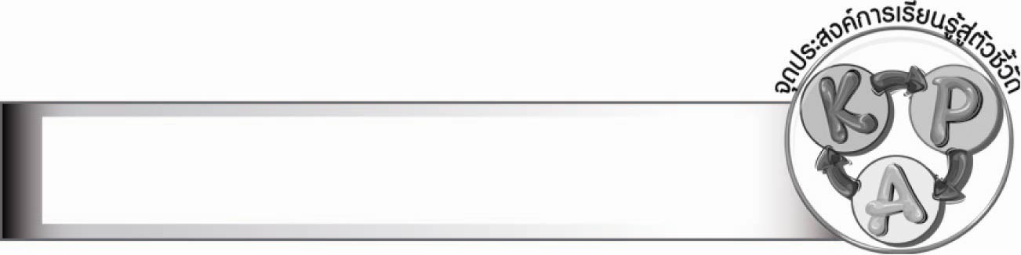
จุดประสงค์การเรียนรู้สู่ตัวชี้วัด

๑. อธิบายหลักในการพูดรายงาน (K)
๒. พูดรายงาน (P)
๓. เห็นความสำคัญของการพูดรายงานเพื่อถ่ายทอดความรู้ (A)

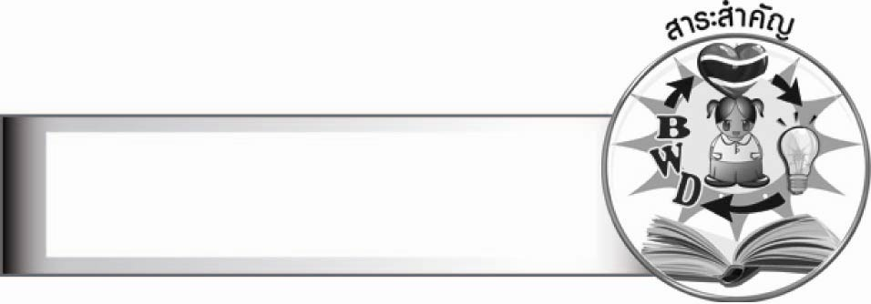
สาระสำคัญ

การพูดรายงานเรื่องที่ค้นคว้าจากการฟัง การดู และการสนทนา ควรเริ่มด้วยการกล่าวนำ
พูดให้ชัดเจน ไม่ยืดเยื้อ และมีบุคลิกภาพที่ดี เพื่อให้การพูดรายงานมีความน่าสนใจ ผู้ฟังได้ประโยชน์

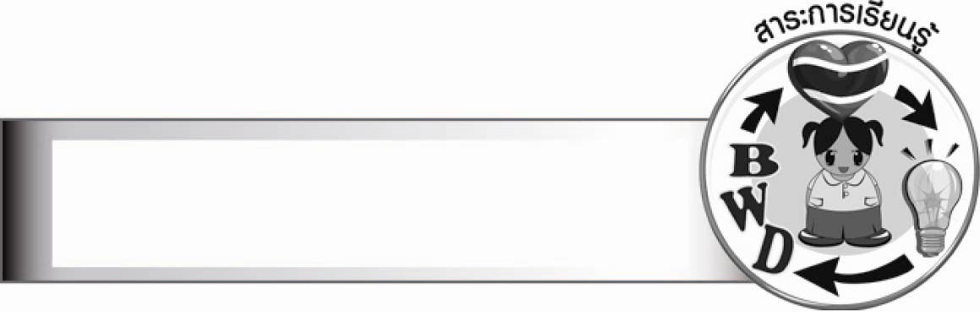
สาระการเรียนรู้

การพูดรายงาน


สมรรถนะสำคัญของผู้เรียน

๑. ความสามารถในการสื่อสาร
- ทักษะการฟัง การดู และการพูด
๒. ความสามารถในการคิด
- การสังเคราะห์
- การสรุปความรู้
- การประเมินค่า


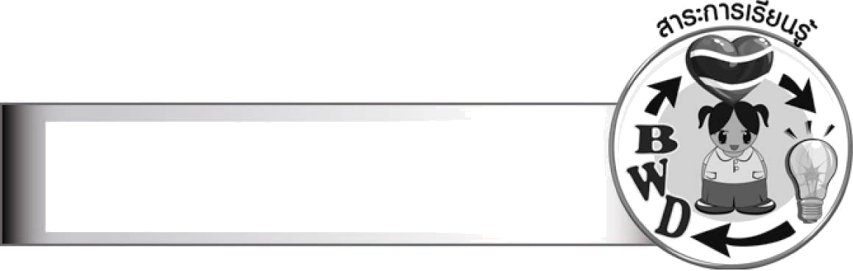
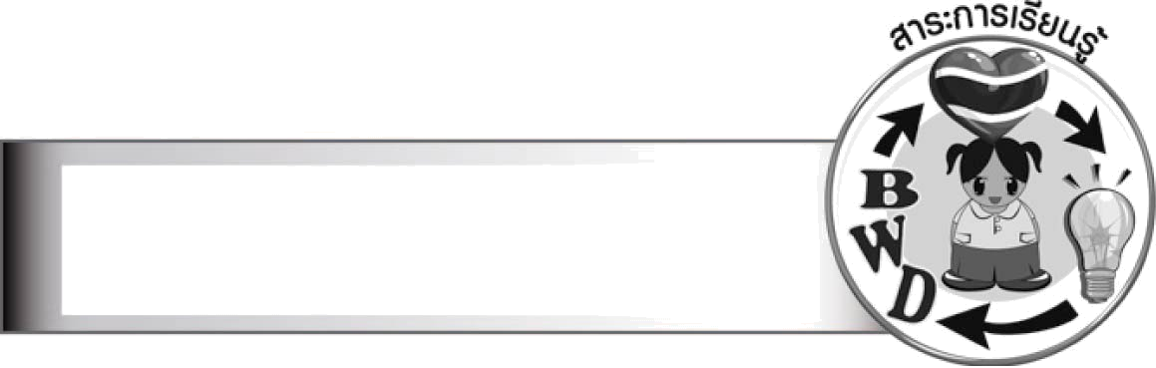
คุณลักษณะอันพึงประสงค์

ใฝ่เรียนรู้
ตัวชี้วัดที่ ๔.๑ ตั้งใจ เพียรพยายามในการเรียนและเข้าร่วมกิจกรรมการเรียนรู้
มุ่งมั่นในการทำงาน
ตัวชี้วัดที่ ๖.๑ ตั้งใจและรับผิดชอบในการปฏิบัติหน้าที่การงาน
ตัวชี้วัดที่ ๖.๒ ทำงานด้วยความเพียรพยายามและอดทนเพื่อให้งานสำเร็จตามเป้าหมาย
รักความเป็นไทย
ตัวชี้วัดที่ ๗.๒ เห็นคุณค่าและใช้ภาษาไทยในการสื่อสารได้อย่างถูกต้องเหมาะสม

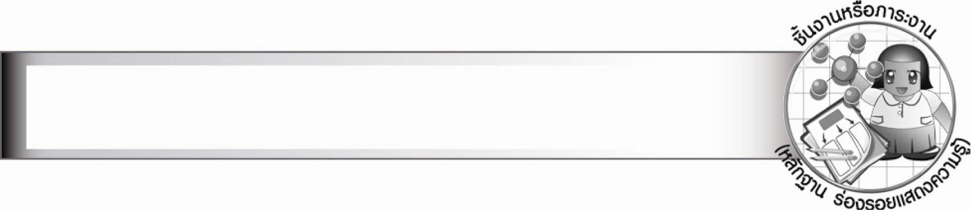
ชิ้นงานหรือภาระงาน (หลักฐาน ร่องรอยแสดงความรู้)
–
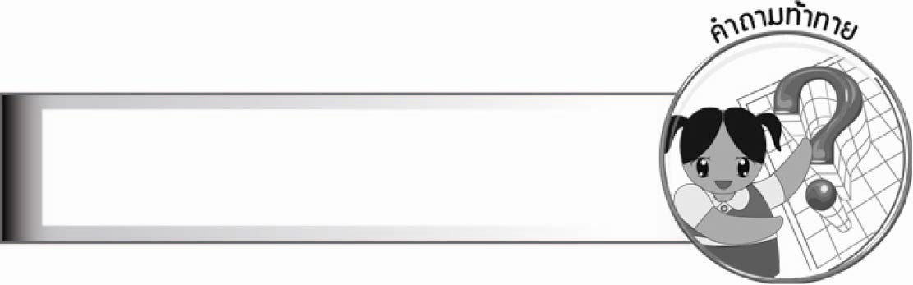
คำถามท้าทาย

พูดรายงานอย่างไรให้ผู้ฟังมีความสนใจมากที่สุด


การจัดกิจกรรมการเรียนรู้

๑. ให้นักเรียนร่วมกันแสดงความคิดเห็น โดยครูใช้คำถามท้าทาย ดังนี้
๏ พูดรายงานอย่างไรให้ผู้ฟังมีความสนใจมากที่สุด
๒. ให้ตัวแทนนักเรียน จำนวน ๒ คน เล่าเรื่องราวความภาคภูมิใจที่สุดในความสามารถของตนให้เพื่อนฟัง เช่น การแข่งขันประกวดความสามารถด้านวิชาการ งานศิลป์ ร้องเพลง
๓. ให้นักเรียนศึกษาความรู้เรื่อง การพูดรายงาน แล้วร่วมกันสรุปความเข้าใจ
๔. ให้นักเรียนร่วมกันสนทนาเกี่ยวกับการพูดรายงาน ความภาคภูมิใจในความสามารถของตนเอง และของเพื่อน ๆ
๕. ให้นักเรียนร่วมกันบอกหลักการพูดรายงาน ดังนี้
การพูดรายงานเรื่องหรือประเด็นที่ศึกษาค้นคว้าจากการฟัง การดู และการสนทนา สามารถรายงานได้หลายวิธี เช่น การพูดลำดับขั้นตอนการปฏิบัติงาน การพูดลำดับเหตุการณ์ ซึ่งมีหลักในการพูดรายงาน ดังนี้
๑) เริ่มรายงานด้วยการกล่าวนำ เช่น ผู้ร่วมงาน จุดประสงค์ แหล่งข้อมูล
๒) ในขณะรายงานควรพูดให้ชัดเจน ออกเสียงให้ถูกต้อง เสียงดังพอประมาณ น้ำเสียงนุ่มนวลน่าฟัง
๓) มีบุคลิกภาพที่ดี ยืนหรือนั่งอย่างสำรวม
๔) รักษาเวลาในการพูดตามที่กำหนด ไม่พูดยืดเยื้อวกวน
๕) เมื่อพูดรายงานจบ ควรเปิดโอกาสให้ผู้ฟังซักถาม หรือแสดงความคิดเห็น
๖) รู้จักกล่าวคำขอบคุณเมื่อได้รับคำชมเชย หรือข้อแนะนำในเรื่องต่าง ๆ
๖. ให้นักเรียนเลือกเรื่องที่เคยค้นคว้าจากการฟัง การดู และการสนทนา แล้วออกมาพูดรายงานหน้าชั้นเรียนทีละคน ครูและนักเรียนร่วมกันประเมินผลงาน
๗. ให้นักเรียนและครูร่วมกันสรุปความรู้ ดังนี้
๏ การพูดรายงานเรื่องที่ค้นคว้าจากการฟัง การดู และการสนทนา ควรเริ่มด้วยการกล่าวนำ พูดให้ชัดเจน ไม่ยืดเยื้อ และมีบุคลิกภาพที่ดี เพื่อให้การพูดรายงานมีความน่าสนใจ ผู้ฟังได้ประโยชน์


การจัดบรรยากาศเชิงบวก

ครูให้เพื่อน ๆ ปรบมือให้นักเรียนทุกคนที่พูดรายงานหน้าชั้นเรียน

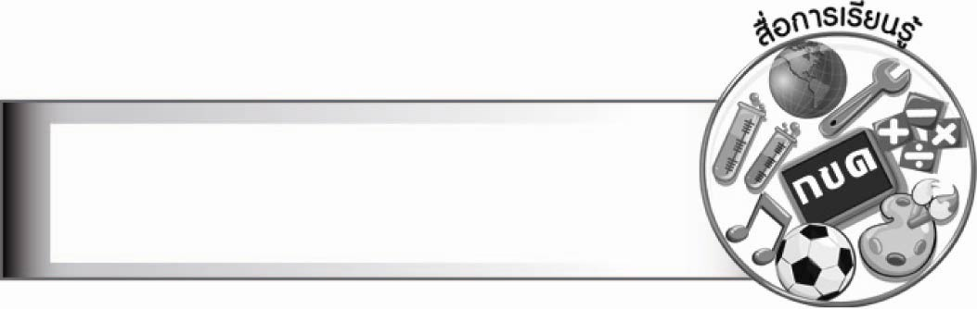
สื่อการเรียนรู้

–

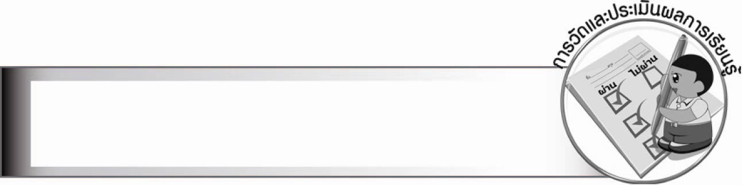
การวัดและประเมินผลการเรียนรู้

๑. วิธีการวัดและประเมินผล
สังเกตพฤติกรรมของนักเรียนในการเข้าร่วมกิจกรรม
๒. เครื่องมือ
แบบสังเกตพฤติกรรมการเข้าร่วมกิจกรรม
๓. เกณฑ์การประเมิน
การประเมินพฤติกรรมการเข้าร่วมกิจกรรม
ผ่านตั้งแต่ ๒ รายการ ถือว่า ผ่าน
ผ่าน ๑ รายการ ถือว่า ไม่ผ่าน

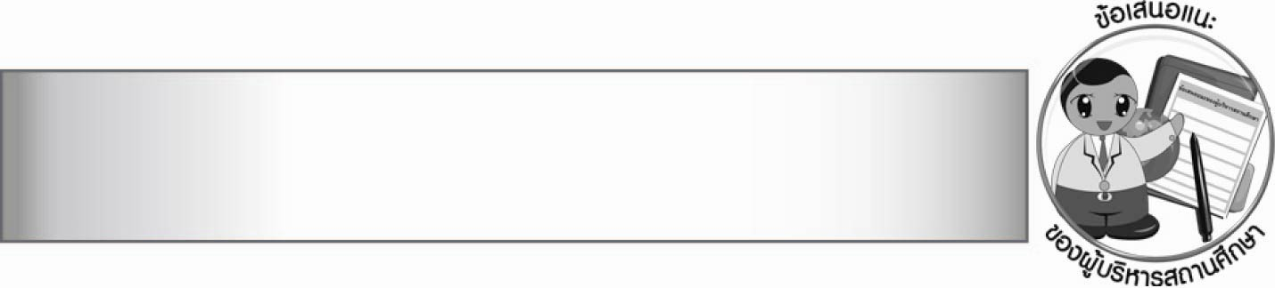
ข้อเสนอแนะของผู้บริหารสถานศึกษา

________________________________________________________________________________
________________________________________________________________________________
________________________________________________________________________________
________________________________________________________________________________
________________________________________________________________________________
________________________________________________________________________________
________________________________________________________________________________
________________________________________________________________________________
________________________________________________________________________________
________________________________________________________________________________
________________________________________________________________________________
________________________________________________________________________________
________________________________________________________________________________
________________________________________________________________________________
________________________________________________________________________________
________________________________________________________________________________
________________________________________________________________________________
________________________________________________________________________________
________________________________________________________________________________
________________________________________________________________________________
________________________________________________________________________________
________________________________________________________________________________
________________________________________________________________________________
________________________________________________________________________________
________________________________________________________________________________

ลงชื่อ________________________ (ผู้บริหารสถานศึกษา)
(_______________________)
_______/________/_______


บันทึกหลังการสอน

ผลการจัดการเรียนการสอน

_______________________________________________________________________________
_______________________________________________________________________________
_______________________________________________________________________________
_______________________________________________________________________________
_______________________________________________________________________________
_______________________________________________________________________________

ปัญหา/อุปสรรค

_______________________________________________________________________________
_______________________________________________________________________________
_______________________________________________________________________________
_______________________________________________________________________________
_______________________________________________________________________________
_______________________________________________________________________________

แนวทางแก้ไข

_______________________________________________________________________________
_______________________________________________________________________________
_______________________________________________________________________________
_______________________________________________________________________________
_______________________________________________________________________________
_______________________________________________________________________________

ลงชื่อ________________________ (ผู้บันทึก)
(________________________)
________/_______/_______

